**REUNIONES Y CAPACITACIÓN CON ICACIT**

21 marzo 2024: Se tuvo la Capacitación a los docentes sobre los formatos para el Portafolio Académico Digital de Asignaturas, que es un registro cronológico completo de la producción del estudiante y contiene los proyectos de diseño en ingeniería que los estudiantes desarrollan.

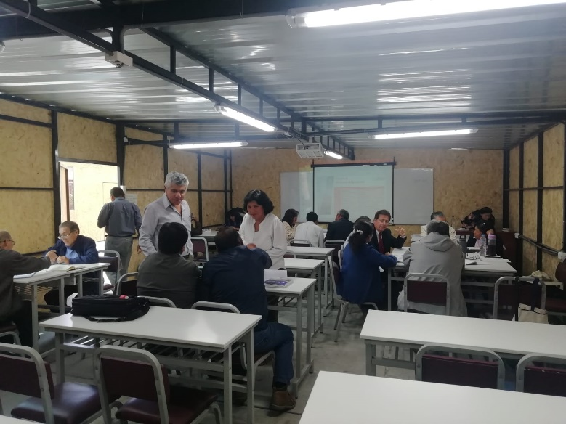

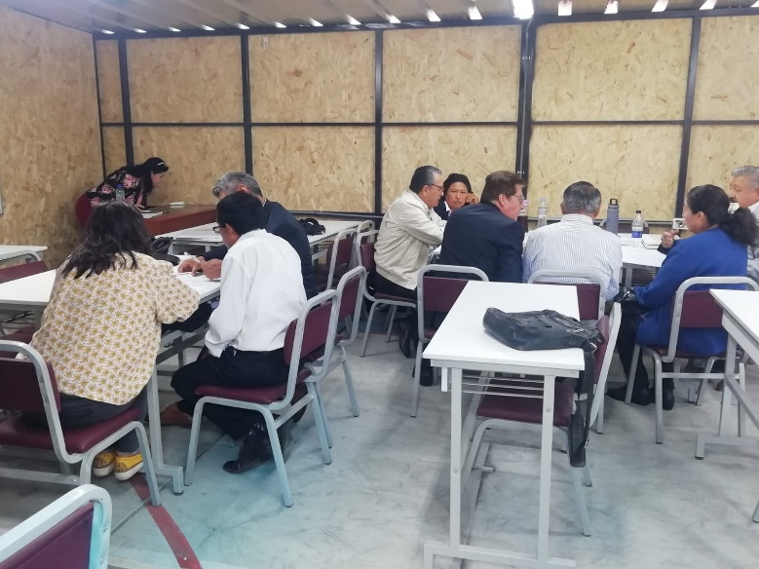

26 marzo 2024: Se tuvo la Capacitación a los docentes y personal administrativo en el tema de Sistema de Gestión de la Calidad, permitiendo mejorar la imagen, fomenta una cultura basada en la mejora continua, ayuda a lograr una integración de procesos más satisfactoria y genera evidencias para la toma de decisiones.

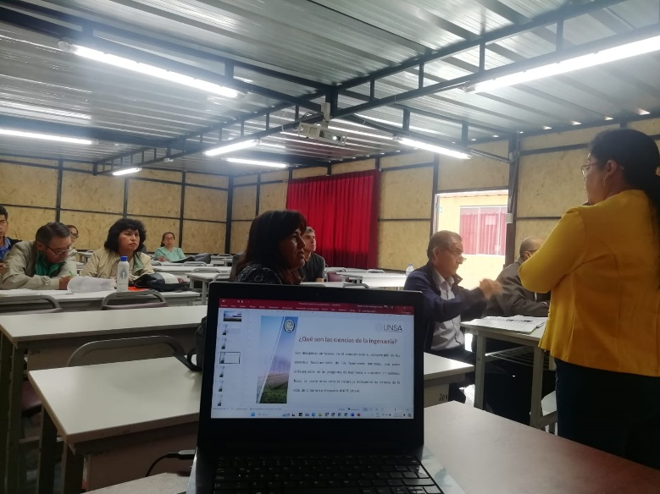

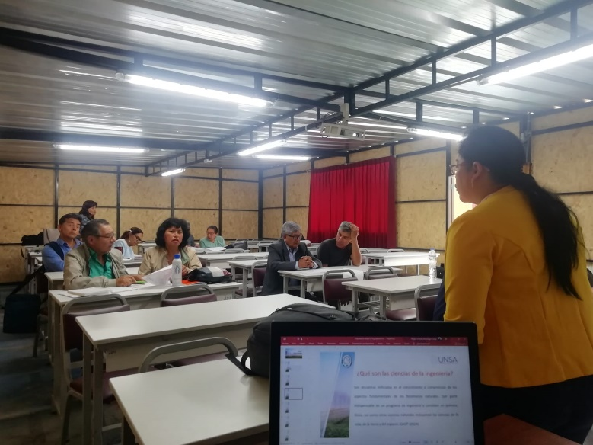

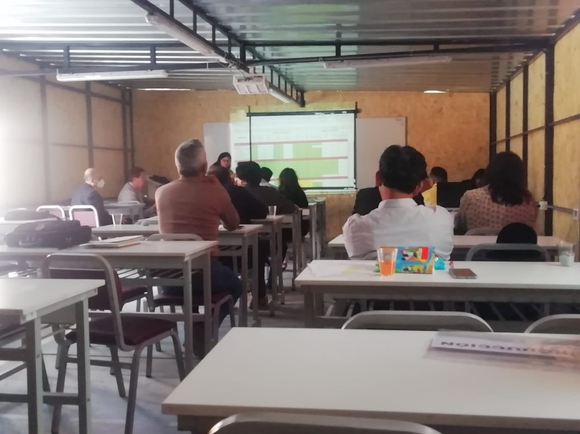02 abril 2024: Se presentó la Estrategia de postulación ICACIT rumbo a la Reacreditación 2025, cabe mencionar la importancia de la Acreditación se da al propiciar el mejoramiento de la calidad en la educación superior, fortalece el reconocimiento nacional y regional de la alta calidad, facilita el acceso a estudiantes a postulaciones de posgrado acreditados e implementa planes de mejora.

12 abril 2024: Se tuvo la Capacitación en el llenado de los formatos para el Portafolio Académico Digital de Asignatura junto a los docentes, el objetivo del portafolio es evidenciar el proceso de formación profesional de los estudiantes y evidencias el cumplimiento de los criterios de calidad al momento de las auditorías internas y externas durante el proceso de Acreditación.

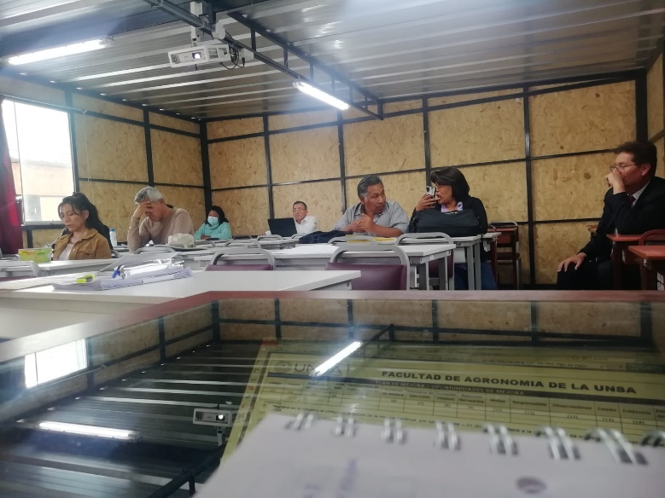

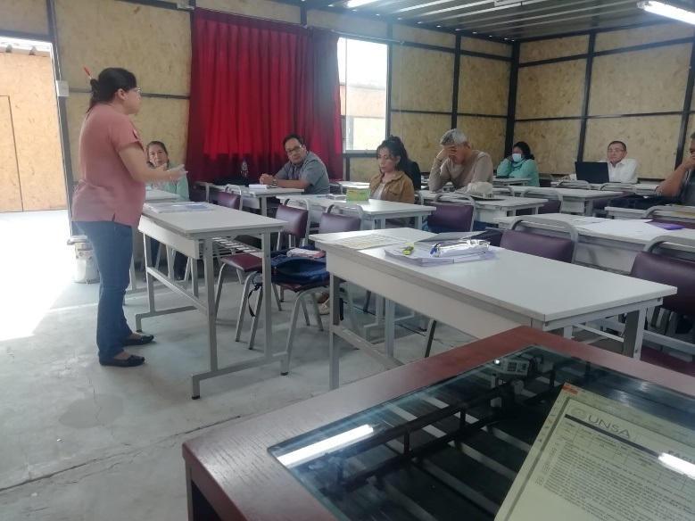

08 mayo 2024: Se llevó a cabo una Convocatoria a egresados como una de las actividades que permitirá tener una comunicación fluida con los egresados y la Facultad, se expusieron avances en la Acreditación, temas relacionados al Sistema de Gestión de Calidad y se realizó el Lanzamiento del Programa de Actualización permanente de egresados que será desarrollado mensualmente.

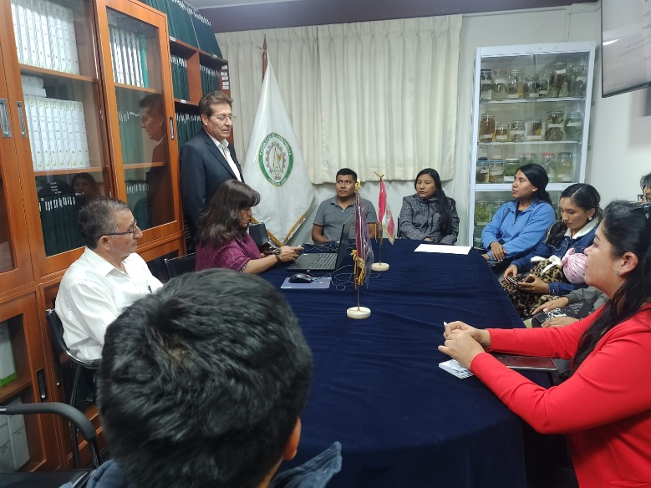

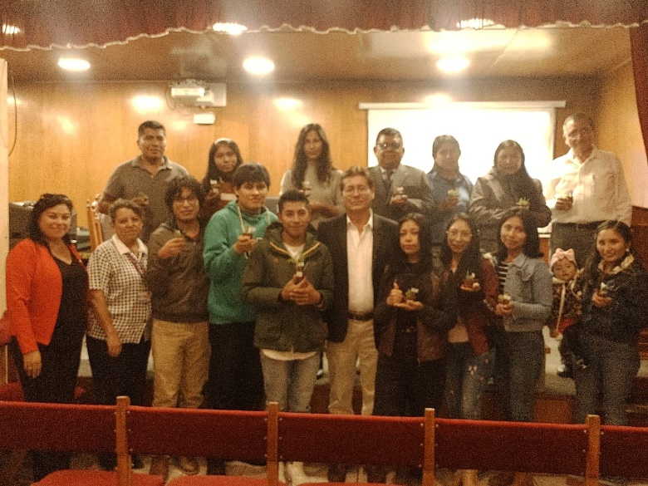

10 y 13 mayo 2024: Se tuvo la Convocatoria con delegados y estudiantes para la presentación del Portafolio Académico Digital de estudiantes, es un registro cronológico completo de la producción del estudiante, tiene como propósito ser usado como herramienta personal para que el estudiante pueda recopilar los trabajos realizados durante la época universitaria, y puedan ser utilizados en un futuro para obtener posiciones profesionales o de empleo. Además, es una herramienta para documentar los resultados de la producción el estudiante para las visitas ICACIT, logrando evaluar los criterios correspondientes.

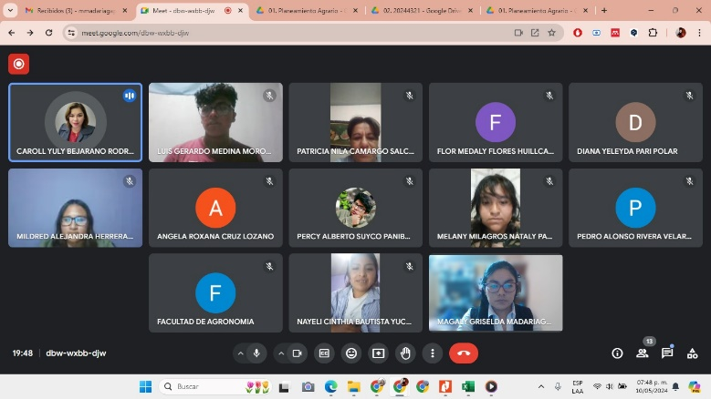

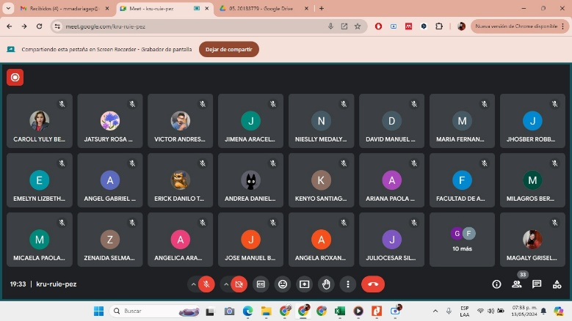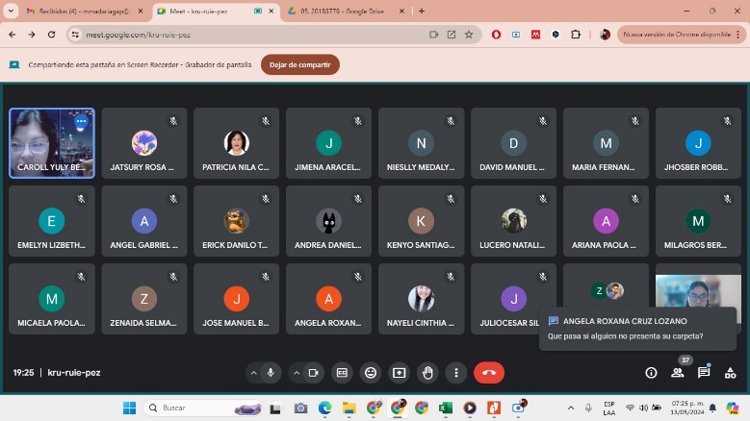

20 mayo 2024: Se tuvo la Capacitación del Sistema de Gestión de la Calidad con los responsables y personal administrativo de la Facultad, con el objetivo de que puedan participar activamente en el logro de los objetivos, conociendo los procesos, procedimientos, generando evidencias, atendiendo desviaciones, implementando y evaluando planes de mejora.

